臺南市106年度精進計畫-「教師專業成長-教師學習社群」成果摘述表
學校名稱：臺南市立復興國中；填表人： 謝綠妮
社群名稱 | 復興國中--英語領域--有效教學暨分組合作學習策略研討--學習社群
社群運作概述 | - 每個月一至兩次領域會議,透過教學經驗分享、知識分享及教學資源分享、互動討論等方式，幫助教師個人英語有效教學。  2. 討論及訂定英語週闖館活動實施辦法,於聖誕節前後配合聖誕節教室佈置活動進行。  3. 討論及訂定英文說故事比賽選手選拔及培訓辦法。  4. 聘請講師分享如何進行有效教學、繪本教學、分組合作學習教學設計。  5. 以有效教學及分組合作學習的策略進行共同備課。  6.「有效教學」暨「分組合作學習」教學觀摩。  7.「有效教學」暨「分組合作學習」課後議課。  8. 於每學期末進行領域間研習分享。(被指派到外校參與研習之同仁進行分享)  9. 利用領域時間進行段考試題審閱、分析及建議。
達成情形 | 1. 在「分組合作學習」中，教師根據學生特質與教學需求，將學生進行異質性分組，透過小組成員彼此互動與合作提升學習成效。  2. 每組成員中至少安排一位精熟課程內容的同學,協助教導不會的同儕，同時利用抽籤方式上台驗收每組的學習成果，表現優者可運用不同方式鼓勵或獎勵學生。  3. 在學生分享過程中，或許有些同學基礎程度不好，但因為已有做好準備也能獲得滿堂喝采。  4. 英文說故事比賽選手選拔透過公開徵選方式產生,各班導師及英文老師推薦的同學也有機會觀摩校內其他優秀同學的表現。
社群運作成果 | 1. 透過英語領域分組合作學習社群的成立，運用分組合作學習策略，改變老師單向講述、學生被動學習的教學方式，同時學生透過分組和同儕間互相幫助，能主動學習也會增加學習英語的樂趣。  2. 透過領域共同備課分享，學習如何選用合適的合作學習模式，同時藉由各社群分享分組合作  學習經驗，可精進分組合作之教學實務。  - 實施後發現分組合作學習有助於增進學生學習動機、發展合作與溝通技巧、增進學生自信及促進族群融合、有助於適性發展，是一項具備多項功效的教學策略。  - 社群提供教師們相互討論教材運用、教學活動設計以及教學盲點的空間，老師們可藉此反省並精進自己的教學。  - 教師們能夠透過社群對話，將教學現場自己與學生所遇到的狀況、盲點釐清，激盪出更好的教學，是個雙贏的方式。  - 有社群的運作，可帶給學生不一樣的活動。比起一人運作有更完整的規劃。
活動照片6-12張 | 編號：01 日期：106.03.01 文字說明：運用組織圖輔助英語教學—尤其適合運用在英語閱讀教學 編號：02 日期：106.03.01 文字說明：內聘講師小朱組長指導同仁們利用PPT製作組織圖
活動照片6-12張 | 編號：03 日期：106.03.08 文字說明：外聘講師戴逸群老師演講如何利用繪本進行有效學習的教學設計 編號：04 日期：106.10.19 文字說明：英語社群進行共同備課
活動照片6-12張 | 編號：05 日期：106.10.26 文字說明：以繪本Guess how much I love you作為暖身活動的教學觀摩,領域教師們觀摩分組合作學習課堂,並討論學生的學習成效 編號：06 日期：106.10.26 文字說明：利用”光劍”帶入間接問句，引起學生學習動機並進行分組搶答
 | 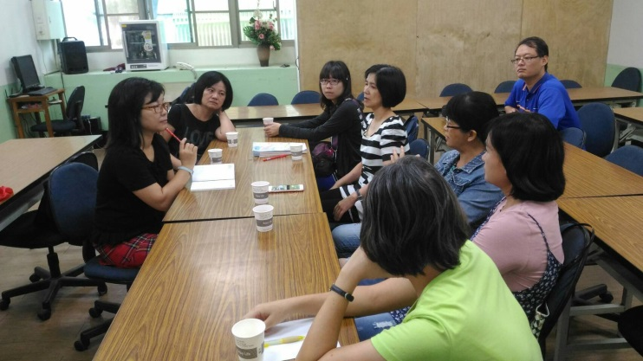  編號：07  日期：106.10.26  文字說明：領域教師們進行議課，給予上課老師建議，分享實行分組合作學習授課之後的成效 | 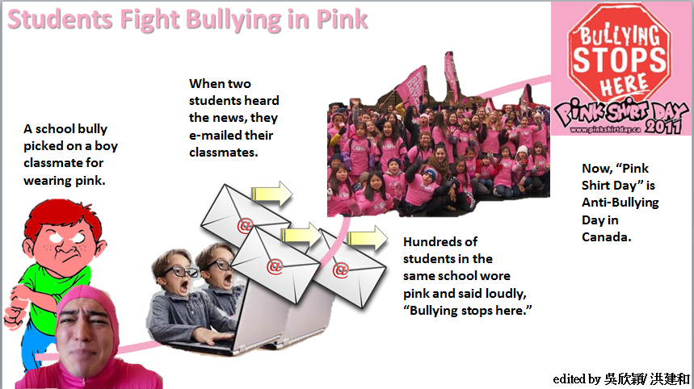  編號：08  日期：106.03.01  文字說明：各個社群產出的組織圖
 | 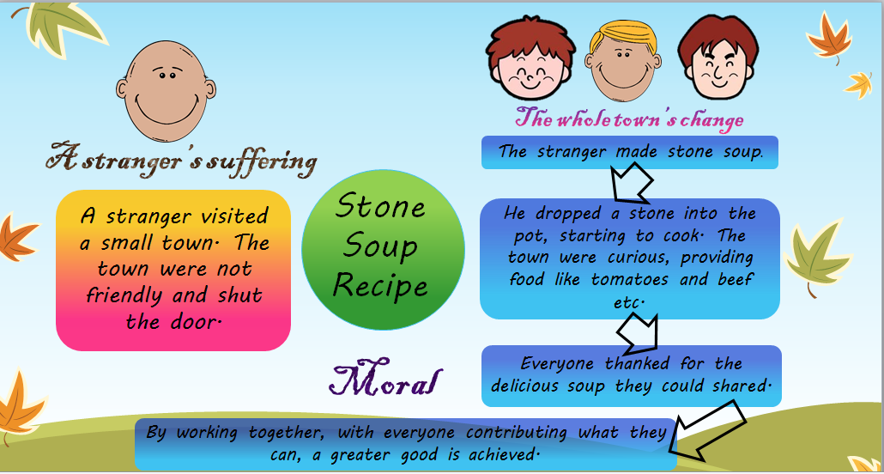  編號：09  日期：106.03.01  文字說明：各個社群產出的組織圖 | 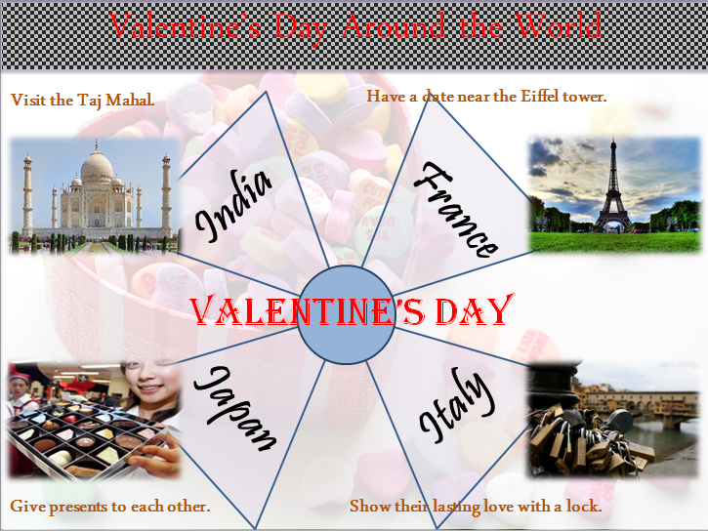  編號：10  日期：106.03.01  文字說明：各個社群產出的組織圖
 | 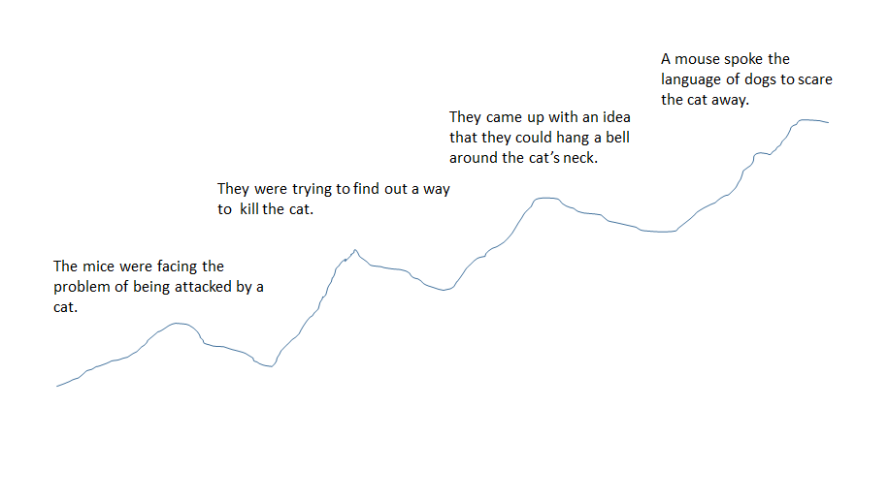  編號：11  日期：106.03.01  文字說明：各個社群產出的組織圖 | 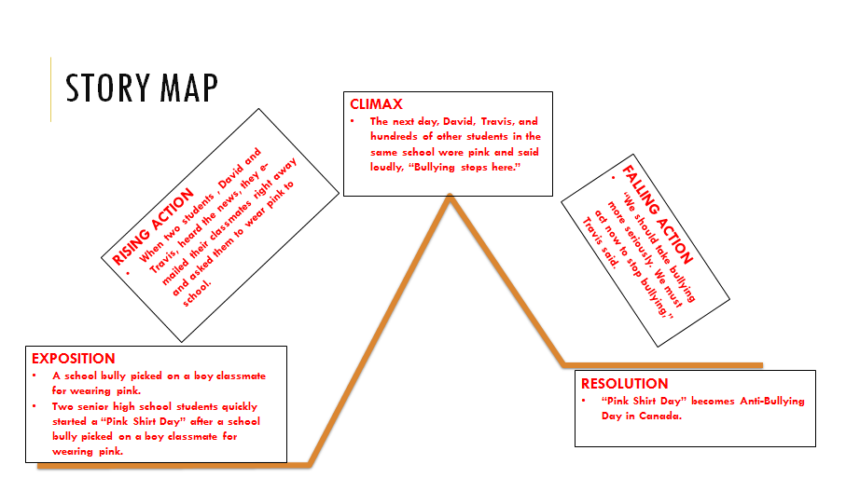  編號：12  日期：106.03.01  文字說明：各個社群產出的組織圖
備 註 | - 學校課桌椅如果是一體成形的班級，比較不容易進行分組合作學習。  - 組織圖適用於閱讀教學，不適於文法教學。  - 此次教學觀摩，授課老師呈現文法教學，可惜沒能使用到組織圖。  - 授課老師運用光劍引起學生學習動機，可以讓低成就學生更有參與感。  - 使用英語歌曲融入文法句型教學，讓文法教學變得更有趣。  - 以下附上授課老師的教案和學習單。
附錄1--授課老師教案:

一、設計者：復興國中王霄燕老師
二、學習領域：英語
三、教學主題：wh名詞子句
四、教學目標：學會wh引導的名詞子句用法。
五、教學對象：九年級學生
六、教學時間：1節（45分鐘）
七、教學流程：
英語 | 教學時間 | 45 minutes
教學目標: 學會wh引導的名詞子句用法
先備知識: 已學會that引導的名詞子句
教學步驟策略說明 |  | 教學時間 | 教學資源  情境布置
Warm-up:  - 介紹Guess how much I love you繪本  - 播放Guess how much I love you影片片段  - 利用人體導電來讓光劍發光來看how electricity travels與藉由抽同學來玩同學之間導電強弱，來判斷Guess how much he/she loves you  Presentation:  - 複習who/what當主詞的直接問句  - 講解who/what當主詞的間接問句  - 呈現問句五指山(亦即除了who/what當主詞的直接問句  與被動式的問句之外，直接問句的排序)  - 複習who/what當受詞的直接問句  - 講解who/what當受詞的間接問句  Production:  *直接與間接轉轉樂(直接問句與劍接問句互換)  - 全班以排分成六組  - 限時三分鐘完成學習單  - 各組交換確認答案與分數  *英樂會  - 分組聽歌(look what you made me do )填空  - 各組交換確認答案與分數  1. 個人聽歌( as long as you love me)填句子  2. 檢討答案  Wrap-up:  - Review the sentence patterns  - assignment |  | 2”  3”  5  ”  15  ”  10”  5”  5”  5” | Computer  Projector  光劍

附錄2 -- 歌曲學習單:

As long as you love me Class :____ No: ____ Name: ________
by Backstreet boys
Although loneliness has always been a friend of mine
I'm leaving my life in your hands
People say I'm crazy and that I am blind
Risking it all in a glance
And how you got me blind is still a mystery
I can't get you out of my head
Don't care what is written in your history (what疑問詞當主詞-整句照抄)
As long as you're here with me
I don't care (A)_______________________
Where you're from (疑問詞+主詞+動詞)
What you did (疑問詞+S+V)
As long as you love me
Who you are (疑問詞+S+V)
Where you're from (Wh-+S+V)
Don't care (B)________________________
As long as you love me
Every little thing that you have said and done
Feels like it's deep within me
Doesn't really matter if you're on the run
It seems like we're meant to be
I don't care (C)________________________
Where you're from (where you're from) (疑問詞+主詞+動詞)
What you did(疑問詞+主詞+動詞)
As long as you love me (I don't know)
Who you are (who you are) (疑問詞+主詞+動詞)
Where you're from (where you're from) (疑問詞+主詞+動詞)
Don't care (D)_____________________
As long as you love me (yeah)
I've tried to hide it so that no one knows
But I guess it shows
When you look into my eyes
What you did and where you're coming from (疑問詞+主詞+動詞)
I don't care, as long as you love me, baby
I don't care (E)_______________________
Where you're from (where you're from) (疑問詞+主詞+動詞)
What you did (疑問詞+主詞+動詞)
As long as you love me (as long as you love me)
Who you are (who you are) (疑問詞+主詞+動詞)
Where you're from (where you're from) (疑問詞+主詞+動詞)
Don't care (F)_______________________
As long as you love me (as long as you love me)
Who you are (who you are) (疑問詞+主詞+動詞)
Where you're from (疑問詞+主詞+動詞)
What you did (疑問詞+主詞+動詞)
As long as you love me
Who you are (who you are)
Where you're from (where you're from)
As long as you love me
Who you are (疑問詞+主詞+動詞)
As long as you love me
What you did (I don't care) (疑問詞+主詞+動詞)
請自己造一個直接問句和間接問句(中英文皆可):
直接問句:
間接問句:
**直接問句: 你是誰?
_____________________________
**間接問句: 我不在乎你是誰。
_____________________________
**間接問句: 你知道你是誰嗎?
_____________________________
**直接問句: 你是誰?
_____________________________
**間接問句: 我不在乎你是誰。
_____________________________
**間接問句: 你知道你是誰嗎?
_____________________________
日期：106年 11月 23日

